ΒΥΖΑΝΤΙΟ
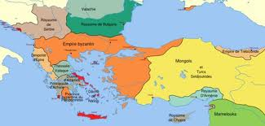
(THE LOST EMPIRE)
Εργασία: ΤΖΑΤΖΑΚΗΣ ΑΘΑΝΑΣΙΟΣ.
Μάθημα-καθηγητής: ΙΣΤΟΡΙΑ-ΗΛΙΑΔΗ ΑΜΑΛΙΑ. Τμήμα: Β4΄
Η ΧΑΜΕΝΗ ΑΥΤΟΚΡΑΤΟΡΙΑ
Η ΝΕΑ ΑΥΤΟΚΡΑΤΟΡΙΑ
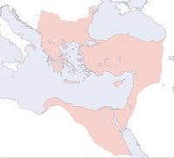

Σύμφωνα με την ταινία, ο αφηγητής μας λέει πως ο Κωνσταντίνος ίδρυσε μία νέα αυτοκρατορία με πρωτεύουσα την Κωνσταντινούπολη. Το μεγάλο αυτό κράτος επεκτεινόταν από την Ισπανία έως την Συρία. Η Βυζαντινή Αυτοκρατορία διήρκησε για περισσότερο από 1000 χρόνια. Η ιστορία του Βυζαντίου ξεκίνησε στην κεντρική οδό. Μια μεγάλη πομπή διέσχιζε τον δρόμο με αρχηγό τον Ρωμαίο αυτοκράτορα Κωνσταντίνο.
ΑΓΙΑ ΣΟΦΙΑ (Ιστορία)
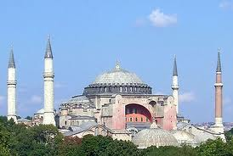
Μετά τα εγκαίνια της Κωνσταντινούπολης το 337, η ανέγερση ενός ναού της Αγίας Σοφίας υπήρξε τμήμα ενός ευρύτερου προγράμματος οικοδόμησης γύρω από το Μέγα Παλάτι. Η πρώτη Αγία Σοφία εγκαινιάστηκε το 360 επί της αυτοκρατορίας του Κωνσταντίου Β' και μαζί με το ναό της Αγίας Ειρήνης αποτελούσε τον κύριο καθεδρικό ναό της πρωτεύουσας και έδρα του Πατριαρχείου της Κωνσταντινούπολης. Εικάζεται ότι επρόκειτο για ξυλόστεγη βασιλική, τρίκλιτη ή πεντάκλιτη. Καταστράφηκε από πυρκαγιά το 404 και χτίστηκε εξαρχής τα επόμενα χρόνια. Ο νέος ναός εγκαινιάστηκε το 415 επί βασιλείας του Θεοδοσίου Β' και καταστράφηκε από τους οπαδούς του πατριάρχη επειδή ο Θεοδόσιος είχε μια διαμάχη με τον Πατριάρχη. Αν και λίγα συμπεράσματα μπορούν να εξαχθούν ως προς την αρχιτεκτονική αξία του οικοδομήματος, οι ιστορικές πηγές μαρτυρούν πως στο εσωτερικό του φυλάσσονταν ιερά κειμήλια μεγάλης αξίας, από χρυσό ή ασήμι. Σύμφωνα με τις πλέον πρόσφατες προσπάθειες αναπαράστασης του ναού, υποθέτουμε πως είχε εύρος 52 μ. αποτελούμενη από ένα κεντρικό κλίτος και τέσσερεις διακριτούς διαδρόμους. Κατά τη Στάση του Νίκα το 532, υπέστη μεγάλη φθορά και το κτίσιμο του ναού που διατηρείται ως σήμερα δρομολογήθηκε από τον αυτοκράτορα Ιουστινιανό Α'. Αρχιτέκτονες του ναού ήταν οι γεωμέτρες Ανθέμιος από τις Τράλλεις και ο Ισίδωρος από τη Μίλητο.
ΔΙΑΤΡΟΦΗ
Η διατροφή των βυζαντινών είναι αρκετά σημαντική, η οποία βασιζόταν στην αρχαία ελληνική διατροφή, που περιλάμβανε δημητριακά, κρασί, τυρί, λαχανικά, ψάρια, ψωμί και ελαιόλαδο το οποίο χρησίμευε στον φωτισμό της πόλης.
ΙΟΥΣΤΙΝΙΑΝΟΣ-ΘΕΟΔΩΡΑ
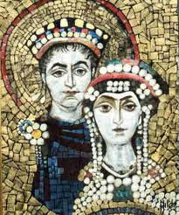
Ο Ιουστινιανός 200 χρόνια μετά τον Κωνσταντίνο, δημιούργησε από την αρχή τη βυζαντινή αυτοκρατορία. Σύζυγός του η αυτοκράτειρα Θεοδώρα, η πιο αξιόλογη γυναίκα της περιόδου. Η Θεοδώρα πέθανε από καρκίνο.Ο Ιουστινιανός κυβέρνησε για άλλα 20 χρόνια.
ΠΤΩΣΗ ΤΟΥ ΒΥΖΑΝΤΙΟΥ
Μετά από χρόνια, έφτασε η παρακμή στο βυζάντιο. Οι συναλλαγές με νομίσματα σταμάτησαν, αυτό φανερώνει ότι οι άνθρωποι δεν πλήρωναν πια τους φόρους του κράτους, αλλά και άλλαξαν τα σύμβολα του χριστιανισμού. Τότε το κράτος καταστράφηκε.
ΕΝΔΥΜΑΣΙΑ
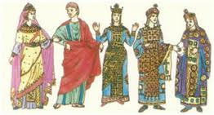

Η ενδυμασία των αυτοκρατόρων επιδείκνυε την κοινωνική τους θέσης. Φορούσαν μακριούς μανδύες, χιτώνες, σανδάλια ή μπότες και στο κεφάλι τους είχαν κορώνα. Τα ρούχα τους ήταν βαριά, αφού είχαν επάνω τους πολύτιμους λίθους, όπως διαμάντια, σμαράγδια και ρουμπίνια και αυτός ήταν ένας από τους λόγους που περπατούσαν αργά. Οι παντρεμένες γυναίκες κάλυπταν το πρόσωπό τους με ένα ύφασμα για τυπικούς λόγους. Ωστόσο αυτός ο νόμος καταργήθηκε μετά από πολλά χρονιά.

ΕΙΚΟΝΟΜΑΧΙΑ
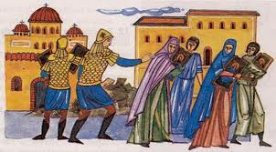
Η εικονομαχία είναι η σημαντικότερη θρησκευτική διαμάχη του Βυζαντίου, η οποία διήρκησε για αρκετό καιρό. Εικόνες καταστράφηκαν, βιβλία έγιναν κομμάτια, ενώ οι ζωγραφιές πάνω σε ξύλο διαλύθηκαν.
ΣΧΟΛΙΑΣΜΟΣ ΤΑΙΝΙΑΣ
Η ταινία μας πληροφορεί για την περίοδο της βυζαντινής αυτοκρατορίας από την ακμή της έως και την πτώση της.
Ο αφηγητής αναφέρεται στα σημαντικότερα γεγονότα του Βυζαντίου και παρουσιάζει τη σύγχρονη ζωή της Κων/πολης μέσα από παραστατικές εικόνες. (ΤΕΛΟΣ).

